Отчёт по лабораторной работе №8

Модель TCP/AQM

Ощепков Дмитрий Владимирович НФИбд-01-22

Содержание

# 1 Цель работы

Реализовать Модель TCP/AQM # Задание

Реализовать Модель TCP/AQM

# 2 Выполнение лабораторной работы

Зададим контекст в xcos N = 1, R = 1, K = 5, 3, C = 1, W(0) = 0, 1, Q(0) = 1

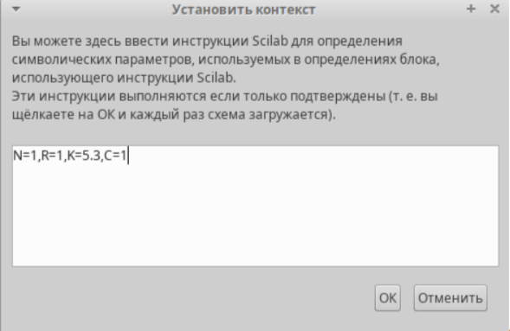

Модель TCP/AQM 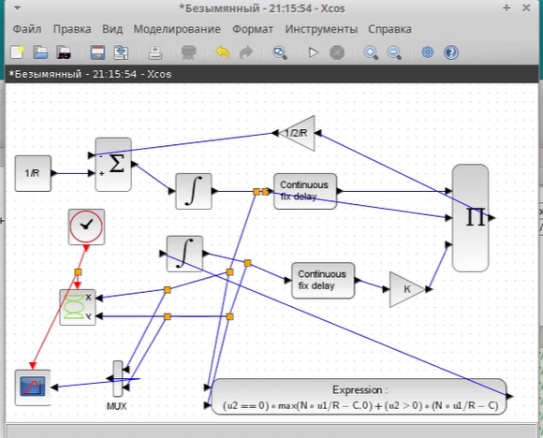

Вывод 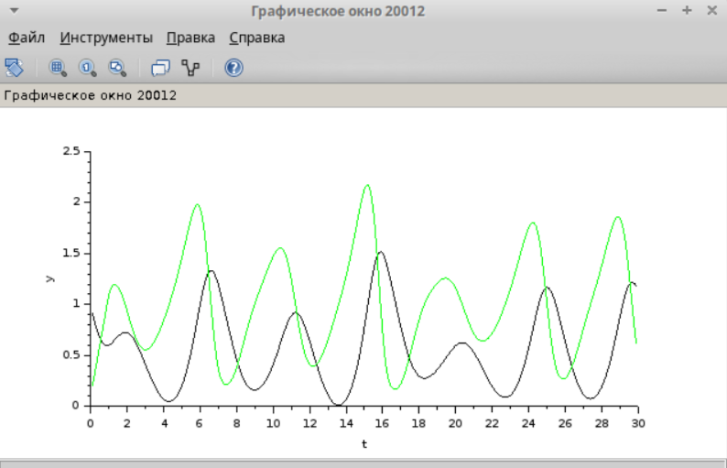

Фазовый портрет 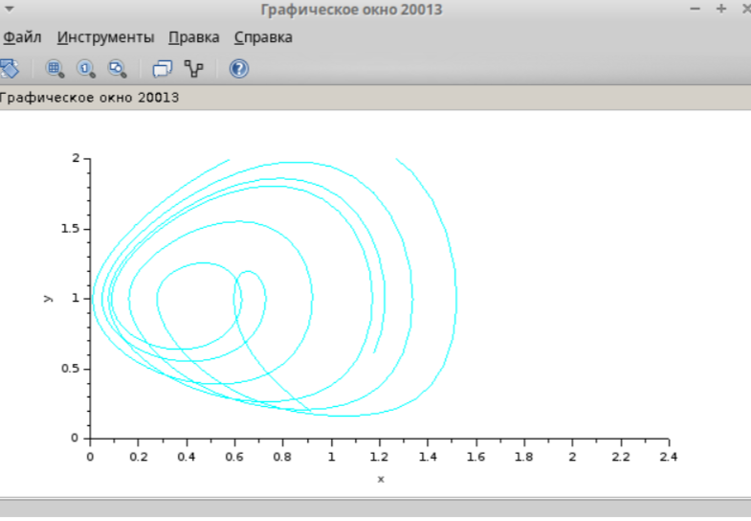

Решим задачу в OpenModelica Пограмма на OpenModelica

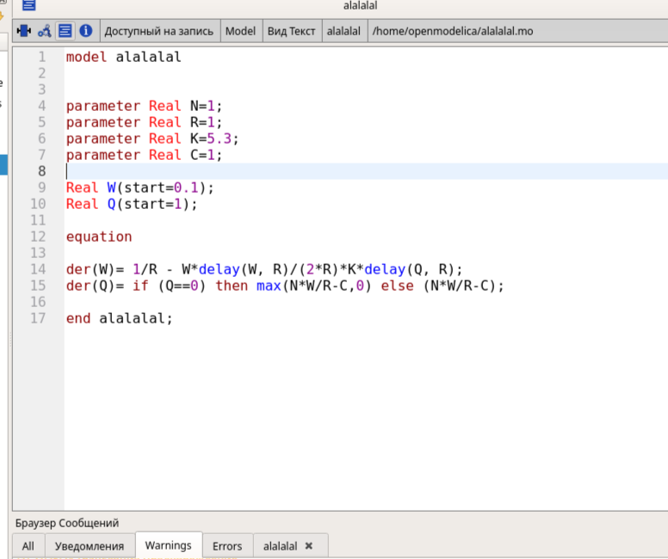

Рис. 1: Программный код

Вывод 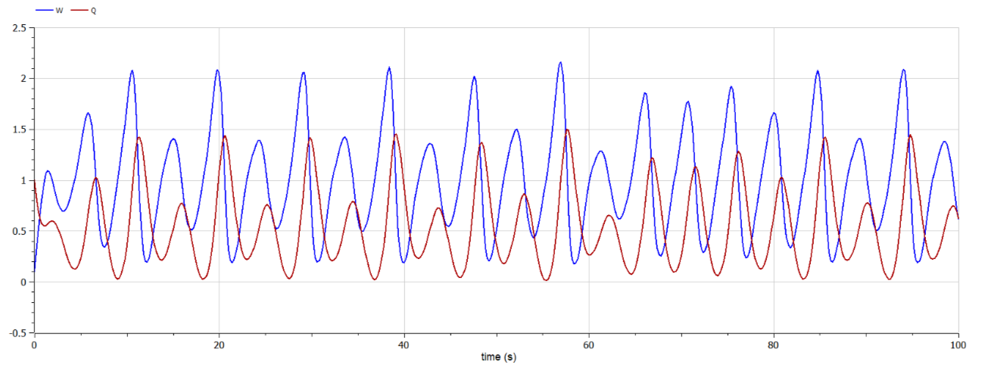

Фазовый портрет 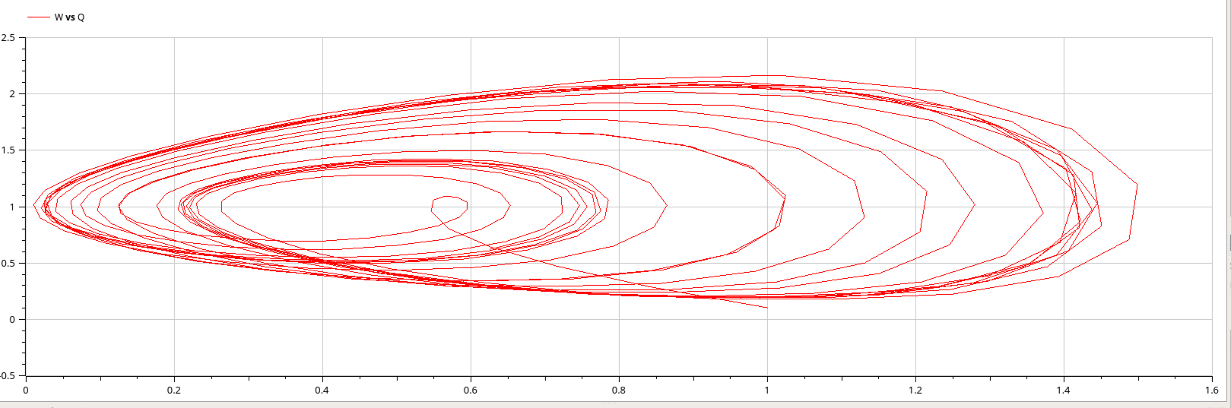

# 3 Выводы

В процессе выполнения данной лабораторной реализована модель TCP/AQM